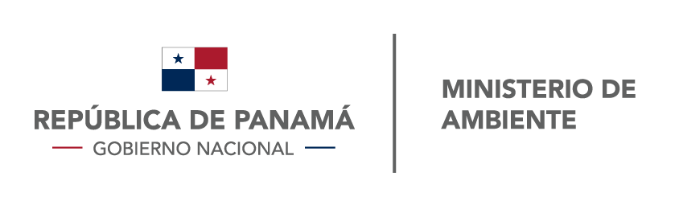

MINISTERIO DE AMBIENTE
DIRECCIÓN DE EVALUACIÓN DE IMPACTO AMBIENTAL
DEPARTAMENTO DE GESTIÓN DE IMPACTO AMBIENTAL

REGISTRO DE CONSULTORES AMBIENTALES
INFORME DE EVALUACIÓN TÉCNICA
SOLICITUD DE ACTUALIZACIÓN
PERSONA NATURAL

Nombre: ECOSOLUTIONS MGB, INC
Número de Ruc: 1528334-1-652999
Número de Folio: 652999
Representante Legal: MITZI JOCELYN GONZÁLEZ BENÍTEZ
Cédula: 8-466-700
Domicilio: VISTA HERMOSA CALLE FRANCISCO FILÓS, EDIFICIO 21, LOCAL 2 Y 3, PUEBLO NUEVO
Provincia: PANAMÁ
Fecha de Revisión: 27/09/2019
Telefono: 394-8522/6881-0726
e-mail: ecosolutionsmgb@cableonda.net
Número de Fojas en Expediente físico: consta de 174 fojas y 48 páginas del documento de solicitud en digital (PREFASIA).

ANTECEDENTES:

La empresa ECOSOLUTIONS MGB, INC., fue inscrita al registro de Consultores Ambientales del Ministerio de Ambiente a través de la Resolución IRC-042-2009 de 04 de mayo de 2009 y la notificación fue realizada el 08 de mayo de 2009 y la Actualización fue a través de la Resolución ARC-102-2017 del 25 de septiembre de 2017 y notificación fue realizada el 25 de septiembre del 2017.

Que según la evaluación del Departamento de Gestión de Impacto Ambiental y luego de examinada la documentación presentada vía digital mediante la plataforma PREFASIA, presentada el día 09 de septiembre de 2019, se ha podido constatar que la señora MITZI JOCELYN GONZÁLEZ BENÍTEZ, mujer de nacionalidad panameña, mayor de edad, con cédula 8-466-700, en nombre y representación de la empresa ECOSOLUTIONS MGB, INC., anónima inscrita en el Registro Público con N° Folio 652999, Documento 1528334, con domicilio en Vista Hermosa Calle Francisco Filós, Edificio 21, Local 2 y 3, Pueblo Nuevo, Distrito y Provincia de Panamá, que ha cumplido con los requisitos exigidos.

Se ha podido constatar que la empresa consultora, presentó los siguientes documentos para la actualización:

- Memorial petitorio dirigido al Ministro de Ambiente solicitando su actualización en el Registro de Consultores Ambientales que al efecto lleva la entidad, suscrito por el representante legal de la sociedad detallando sus generales: nombre, cédula, nacionalidad, profesión, domicilio y teléfono, así como también los detalles de inscripción en el Registro Público de la sociedad peticionaria domicilio, teléfono, apartado postal, correo electrónico.

- Seis cartas de compromiso de los cinco (6) Consultores Ambientales (Personas Naturales) inscritos en el Registro de Consultores Ambientales del Ministerio de Ambiente, que conformarán el equipo de la empresa consultora, autenticadas ante Notario Público en donde declaren que son solidariamente responsables de los Estudios de Impacto Ambiental que elabore la empresa solicitante del registro de actualización.
NOMBRE DEL CONSULTOR | N° REGISTRO | N° ACTUALIZACIÓN
- Mitzi Jocelyn González Benítez | IRC-024-2003 | ARC-129-2017
- Mónica Graciela Fuentes Massa | IRC-098-2009 | ARC-090-2018
- Marcelino José De Gracia Vergara | IRC-076-2008 | ARC-112-2017
- Denis Yaneth González González | IRC-027-2005 | ARC-021-2019
- Gabriela Cáceres Rodríguez | IRC-103-2008 | ARC-060-2019
- José Arkel Díaz Gómez | IAR-057-1999 | ARC-059-2019

- Copia d las resoluciones de actualización o de inscripción, de los cinco (5) Consultores Ambientales, expedidas por el Ministerio de Ambiente.
- Original o fotocopia del Certificado de Existencia.
- Copia notariada de cédula, representante Legal de la Empresa.
- Paz y Salvo emitido por el Ministerio de Ambiente a favor de la empresa solicitante.
- Copia del recibo de pago expedido por la Dirección de Administración y Finanzas del Ministerio de Ambiente.
- Participación en la elaboración de los siguientes Estudio de Impacto Ambiental:
- Estudio de Impacto Ambiental, categoría I, denominado “SUMINISTRO E INSTALACIÓN DE TRES (3) TANQUES DE 10,000 GALONES, ACCESORIOS Y EQUIPOS DE DESPACHO”. Resolución de aprobación DRPM-IA-109-2018.
- Estudio de Impacto Ambiental, categoría I, denominado “PROYECTO PARA LA REMODELACIÓN DE LA SS PETROLEOS DELTA VALLE HERMOSO”. Resolución de aprobación DRPO-AEIA-RES-IA-128-2018.
- Estudio de Impacto Ambiental, categoría I, denominado “OFICINAS ADMINISTRATIVAS Y DEPOSITO PARA OPC”. Resolución de aprobación DRPO-AEIA-RES-IA-016-18.
- Estudio de Impacto Ambiental, categoría I, denominado “ESTACIÓN DE SERVICIO AUTOPISTA EL TECAL”. Resolución de aprobación IA-033-18.
- Estudio de Impacto Ambiental, categoría I, denominado “PARKSIDE 72”. Resolución de aprobación DRPM-IA-248-2017

Por lo tanto cumple con los requisitos establecidos en Artículo 59 del Decreto Ejecutivo 123 del 14 de agosto de 2009, modificado por el Decreto Ejecutivo No. 155 de 5 de agosto de 2011 y por el Decreto Ejecutivo N° 36 del 3 de junio de 2019 por lo cual se recomienda su actualización en el Registro de Consultores Ambientales habilitados para elaborar Estudios de Impacto Ambiental.

CONCLUSIÓN:

Luego de examinada la documentación presentada por el peticionario, se recomienda que la empresa consultora ECOSOLUTIONS MGB, INC., sea actualizada en el Registro de Consultores Ambientales, ya que cumple con los requisitos establecidos en Artículo 60 del Decreto Ejecutivo 123 del 14 de agosto de 2009, modificado por el Decreto Ejecutivo No. 155 de 5 de agosto de 2011 y por el Decreto Ejecutivo N° 36 del 3 de junio de 2019, por lo cual se recomienda la actualización en el Registro de Consultores Ambientales habilitados para elaborar Estudios de Impacto Ambiental.

Evaluado por: ________________________ Fecha: _____________
ALISSON CASTREJÓN

_________________________
DOMILUIS DOMINGUEZ E.
VoBo.
Director de Evaluación de
Impacto Ambiental

